**Аналитическая записка о целесообразности (нецелесообразности) внесения изменений в нормативные правовые акты администрации Кантемировского муниципального района**

Администрацией Кантемировского муниципального района сформирован перечень нормативных правовых актов за 2021-2023 годы, регулирующих правоотношения муниципального района в сферах предоставления финансовой поддержки субъектам МСП, предоставления в пользование субъектам МСП муниципального имущества, затрагивающих антимонопольное законодательство.

В целях проведения общественного обсуждения на предмет выявления нарушений антимонопольного законодательства и направления предложений и замечаний, перечень НПА был размещен на официальном сайте администрации района в разделе «Экономика» подраздел «Антимонопольный комплаенс» с размещением уведомления о начале сбора замечаний и предложений организации и граждан.

В целях проведения общественных обсуждений на сайте указана информация для обратной связи с администрацией Кантемировского муниципального района.

В период общественных обсуждений, замечаний и предложений по вопросам несоответствия представленных нормативных правовых актов антимонопольному законодательству в администрацию не поступало. Все НПА составлены с учетом требований федерального и областного законодательства, не нарушают требований Федерального законно от 26.07.20016 № 135-ФЗ «О защите конкуренции».

На основании вышеизложенного, необходимость внесения изменений в нормативные правовые акты администрации Кантемировского муниципального района, вследствие их несоответствия антимонопольному законодательству, отсутствует.

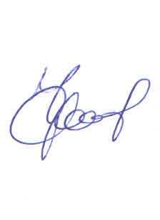

И.О. Руководителя отдела по экономике

и управлению имуществом администрации

Кантемировского муниципального района Е.Н. Еремин